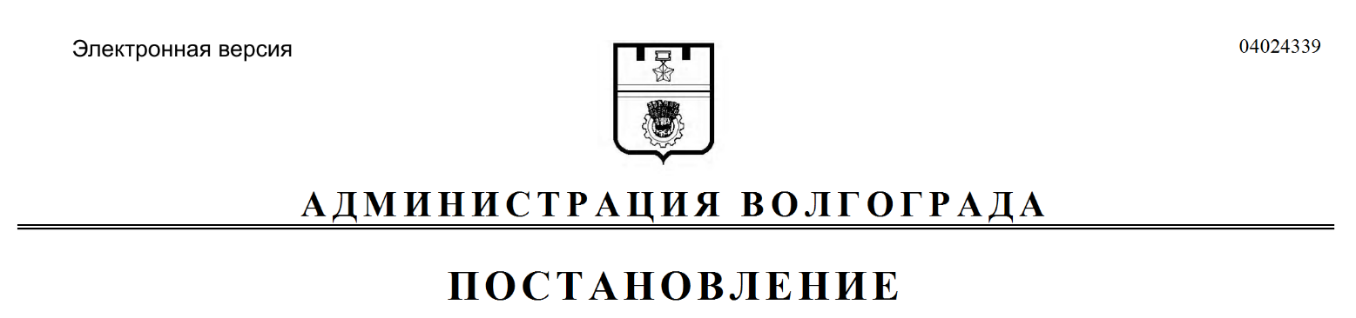
от 08.04.2021 № 337

О внесении изменений в постановление администрации Волгограда от 26 мая 2016 г. № 745 «Об утверждении Порядка размещения и содержания информационных конструкций в Волгограде»

В соответствии с постановлениями администрации Волгограда от 07 февраля 2018 г. № 143 «О ликвидации комитета по рекламе администрации Волгограда», главы Волгограда от 25 сентября 2018 г. № 6-п «Об утверждении структуры аппарата главы Волгограда», решением Волгоградской городской Думы от 11 марта 2015 г. № 26/783 «О переименовании комитета по градостроительству и архитектуре Волгограда в департамент по градостроительству и архитектуре администрации Волгограда и об утверждении Положения о департаменте по градостроительству и архитектуре администрации Волгограда», руководствуясь статьями 7, 39 Устава города-героя Волгограда, администрация Волгограда
ПОСТАНОВЛЯЕТ:
1. Внести в постановление администрации Волгограда от 26 мая 2016 г. № 745 «Об утверждении Порядка размещения и содержания информационных конструкций в Волгограде» следующие изменения:
1.1. В пункте 4 слова «комитетом по рекламе администрации Волгограда» заменить словами «департаментом по градостроительству и архитектуре администрации Волгограда».
1.2. В пункте 6 слова «первого заместителя главы администрации Волгограда Сивакова А.А.» заменить словами «заместителя главы Волгограда Сидоренко В.П.».
2. Настоящее постановление вступает в силу со дня его официального опубликования.

Глава Волгограда В.В.Лихачев

